**СЦЕНАРИЙ РАЙОННОЙ ВОЕННО - ПАТРИОТИЧЕСКОГО КОНКУРСА,**

**ПОСВЯЩЁННОГО 75-ЛЕТИЮ ПОБЕДЫ В ВОВ**

***«ОНИ ЗАЩИЩАЮТ РОДИНУ»***

**Цели и задачи:**

* Формирование у старшеклассников гражданско-патриотических чувств;
* Формирование интереса к истории и уважения к героическому прошлому нашей страны;
* Раскрытие творческой инициативности учащихся

**Участники:**

* команды юношей-старшеклассников. (5 человек в команде)

**Условия проведения:**

* Участники конкурса готовят домашнее задание **«**Визитную карточку», в которой представляют один из родов войск

**Участники конкурса должны знать:**

* Виды современных Вооруженных Сил России и рода войск, их предназначение;
* Героев –Сормовичей ВОВ и их подвиги;
* Горьковские оборонные предприятия в годы ВОВ;
* Владеть сборкой и разборкой автомата

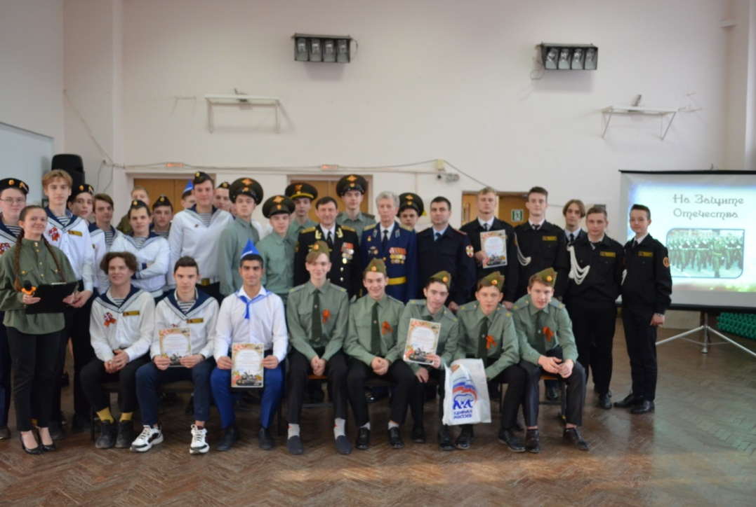

**(Звучат фанфары .**

**Программу открывает хореографический коллектив «Грация» - танец «Россия». После танца выходят ведущие)**.

**1В**.«Родина» - мы говорим волнуясь,

Даль без края видим перед собой,

Это наше детство, наша юность,

Это все, что мы зовем судьбой.

**2 В**.Родина! Отечество святое!

Перелески. Рощи. Берега

Поле от пшеницы золотое,

Голубые от луны стога

**1 В.** Родина? Земля отцов и дедов!

Мы влюбились в эти клевера,

Родниковой свежести отведав,

С краешка звенящего ведра

**2 В**.Это позабудется едва ли.

И на век останется святым...

Землю ту, что Родиной назвали,

Коль придётся, сердцем защитим.

**1В.**

Приближается День Победы! Это один из самых волнующих праздников в нашей стране.

75 лет прошло уж с той минуты, когда ликуя и крича,

Солдаты запустили вверх салюты и мощно грянули: - Ура!!!

Ура! Дожили до Победы! Ура! Отчизну сберегли!

Ура! Вы землю отстояли! Ура! Европу Вы спасли!

**2 В.** Наша сегодняшняя программа «ОНИ ЗАЩИЩАЮТ РОДИНУ», посвящена великой Победе и всем защитникам Отечества. Днем и ночью, в дождь и снег, в жару и холод летчики, моряки, пограничники охраняют рубежи нашей великой Родины, защищают нашу мирную жизнь в наше неспокойное время.

**1 В**. Современный солдат должен многое знать и уметь. Разбираться в воинских званиях и родах войск, командном составе, военной технике, оружии, знать историю своей страны, быть эрудированным и готовым в любой момент встать на защиту своего Отечества.

**2 В.** И сегодня мы проверим знания у и умения молодых людей. Узнаем их военную подготовку.

**1 В.** В военно-патриотическом конкурсе принимают участие:

**Команда школы №26 «Достойные сыны»**

2 В. **Команда школы №77 « Военно-морской флот»**

1 В. **Команда №78 «Защитники Отечества»**

2 В**. Команда школы №79 «Бравый экипаж»**

1 В. **Команда школы №85 «Россияне»**

2 В**. Команда школы №117 «Т-34»**

2 В. С командами познакомились, теперь можно представить вам нашу военную комиссию:

1В. **Зарубин Владимир Николаевич** подполковник запаса воздушно-десантных войск, заместитель председателя СОВЕТА ОТЦОВ ГОРОДА Нижнего Новгород

2В**. Шаров Сергей Юрьевич** ветеран-подводник, капитан 2 ранга запаса

1В.**Андронов Роман Владимирович** капитан, начальник клуба управления Росгвардии по Нижегородской области

1 В. Военная комиссия представлена. Мы начинаем. **Первый конкурс – это «Визитная карточка»** .Каждая из команд представляет один из родов войск в котором они хотели бы служить.

**( Конкурс «Визитная карточка» - « Верно служу-ни о чем не тужу» )**

1В. На военный плац мы приглашаем команду «Достойные сыны»

2В. Свою визитку представляет команда «Военно-морской флот»

1В. Мы приглашаем команду «Защитники Отечества»

2В Визитную карточка представляет команда « Бравый экипаж»

1В На военный плац выходит команда «Россияне»

2В. Мы знакомимся с командой «Т -34»

1ВЗавершает конкурс Визитных карточек команда «Разведчики»

2 В. Спасибо командам. Военная комиссия оценивает выступления наших участников. А мы идем дальше.

**1 В.**

Служба братцы - это круто

Так в народе говорят

День расписан по минутам,

Если ты уже солдат!

**2 В.** Алексей, а как ты думаешь, что **у**  солдата должно быть на первом месте?

**1 в.** . Дисциплина и физическая подготовка,

**2 В.**. Правильно! Плох тот солдат, который слаб.

**1 В.**  А мудрость и знания бойцу необходимы вдвойне.

**2 В**. И наш следующий конкурс проверит вашу эрудицию.

И называется он **«Держава армией крепка»**

**1 В**. Вам предстоит, прослушав вопрос сразу же ответить на него письменно и разборчиво.

**(Конкурс «Держава армией крепка».Вопросы и фотографии на экране )**

1 В. Какие виды вооруженных сил входят в состав вооруженных сил России?

2.В. Назовите самостоятельные рода войск РФ?

1 В. Какие структурные подразделения входят в состав сухопутных войск РФ?

2В . Какие структурные подразделения входят в состав Военно-космических войска РФ?

1В Перечислите виды военных кораблей, на менее 5

2 В Перечислите виды современных военных самолетов

1 В.Какие виды военной техники вы знаете?

2 В. Что является сводом воинских правил?

1В . По фотографиям определите к каким видам войск относятся флаги

2 В. По погонам определите воинские звания.

1 Вед-ий. Вопросы все, просьба подписать свои листки, указать номер школы.

Комиссия проверит ваши знания.

**1 В.**.Не послужишь — не узнаешь

Силу песни строевой.

В ногу с песней так шагаешь —

Дым идет по мостовой.

**2 В.** .Не послужишь — не узнаешь,

Что такое марш-бросок:

Двадцать верст не отдыхаешь

Да еще бежишь часок.

**1 В.** Не послужишь — не узнаешь,

Кто товарищ верный твой,

С кем на равных разделяешь

Трудность службы боевой.

**2 В. .** Не послужишь — не узнаешь,

Чем силен солдатский строй,

Как команду выполняешь:

«Тверже ногу! Рота, стой!»

**1 В.** Наши участники основательно готовились к конкурсу. Разобрать и собрать автомат могут даже с завязанными глазами.

**2В**. Это правда?

**1В.** Да, они могут всё. Но сегодня они продемонстрируют своё мастерство обычным способом. Мы приглашаем по одному участнику от команды.

**( Конкурс «Сборка и разборка автомата» )**

**2в.** Мы благодарим участников этого конкурсного задания. И переходим к исторической странице- Великой Отечественной войны.

**( Конкурс «Они ковали Победу». Все вопросы и фотографии на экране)**

**1 В**. «Они ковали Победу», так называется следующий конкурс .

В этом конкурсе мы вспомним героев- сормовичей и оборонную продукцию горьковских заводов.

**2.** Внимание на зкран. Кто изображен на фотографии? Напишите его имя.(Сутырин Александр Александрович)

**1**. В каких войсках служил Сутырин Александр Александрович ( ВМФ)

**2.** За какой бой Сидоров Иван Захарович получил звание Героя Советского Союза посмертно?(форсирование Днепра)

**1.** Участник Курской битвы, Берлинской операции, участник парада Победы 1945 года ( Иванов Василий Константинович)

**2**.Кто изображен на фотографии? (Сидоров Иван Захарович)

**1**. Кто из сормовичей одним из первых получил звание Героя Советского Союза и в его честь названа малая планета №2475 (Семенов Павел Афанасьевич)

2.Кто изображён на фотографии? (Рязанов Василий Георгиевич)

**1 В.**Город Горький в годы Великой Отечественной войны был одним из основных центров производства оружия, боеприпасов и другого военного снаряжения.

**2 В.** Девизом для рабочих предприятий, как и по всей стране, стали слова: «Всё для фронта! Всё для Победы!». Горьковские заводы работали круглосуточно, к станкам вставали женщины и дети, заменяя ушедших на фронт мужчин.

**1в.** Работали в несколько смен, порой под бомбежками. Но наши земляки продолжали трудиться, вооружая армию и флот и тем самым приближая Победу.

**2В**. Уважаемые участники, сейчас вам предстоит ответить на вопросы по оборонной промышленности горьковских заводов. Это второй блок конкурса «Они ковали Победу». Ответы пишем .

**1В** . Что в годы войны выпускал завод «Красное Сормово»? (**танки Т-34, подводные лодки, боеприпасы, снаряды для «Катюш»)**

**2 В.** Какой завод выпускал самоходные артиллерийские установки СУ-76 и СУ-76м, танки Т-60 и легендарную «полуторку»? (**Автозавод)**

**1в.** Назовите имя конструктора танка Т-34 (**Михаил Ильич Кошкин)**

**2 В** Что в годы войны выпускал МАШИНОСТОРОИТЕЛЬНЫЙ ЗАВОД (завод №92)? (**Танковые пушки Ф-34 и противотанковые пушки ЗИС -2)**

**1 В**. Как назывался один из лучших истребителей периода второй мировой войны выпущенном на горьковском авиационном заводе им С. Орджоникидзе (**истребитель Ла-7, Ла-5)**

**2 В** Поставщиком переговорных устройств для самолетов, танков, а также фронтовых дивизионных радиостанций был завод**………...(завод им.Ленина)**

**2 В**. Это был последний вопрос. Просьба подписать листы и сдать их помощникам.

**1.В.** Наш конкурс подходит к завершению. Военная комиссия подводит итоги. А мы предлагаем всем вместе спеть песню про солдата.

**2в.** Текст песни на экране. Поем громко и с настроением.

**( Песня «У солдата выходной»)**

1в. Отлично спели Молодцы. Подарите себе аплодисменты.

2в. Мы приглашаем к микрофону военную комиссию.

**( Подведение итогов. Награждение)**

**1 В** Планета вертится быстрее

Меняет моду, нравы жизни

Но никогда мы не изменим

Любви к семье, друзьям, Отчизне!

**2 В.**

Они как вечные основы,

На них планеты мир стоит

И испокон мужчина-воин

Он – защитит и победит

**1 В.**

И были ведь всегда в почете

Те, кто судьбу свою связал

С мужскою трудною работой

Кто охранял и защищал!

2 В. Мы благодарим всех участников и желаем вам всего самого наилучшего. Поздравляем всех с наступающим великим праздником Победы!

1 В. До свидания.